TRƯỜNG ĐẠI HỌC CÔNG NGHỆ THÔNG TIN 

VÀ TRUYỀN THÔNG VIỆT - HÀN

**KHOA KHOA HỌC MÁY TÍNH**

**BÁO CÁO**

**ĐỒ ÁN CƠ SỞ 4**

**TÊN ĐỀ TÀI**

**XÂY DỰNG WEB CHAT APPLICATION**

**THEO MÔ HÌNH CLIENT-SERVER**

**Sinh viên thực hiện : NGUYỄN ĐĂNG ĐÔNG RẠNG**

**Mã sinh viên : 22IT.B174**

**Giảng viên hướng dẫn : TS. Nguyễn Thanh**

***Đà Nẵng, tháng 4 năm 2024***

TRƯỜNG ĐẠI HỌC CÔNG NGHỆ THÔNG TIN 

VÀ TRUYỀN THÔNG VIỆT - HÀN

**KHOA KHOA HỌC MÁY TÍNH**

**BÁO CÁO**

**ĐỒ ÁN CƠ SỞ 4**

**TÊN ĐỀ TÀI**

**XÂY DỰNG WEB CHAT APPLICATION**

**THEO MÔ HÌNH CLIENT-SERVER**

**Sinh viên thực hiện : NGUYỄN ĐĂNG ĐÔNG RẠNG**

**Mã sinh viên : 22IT.B174**

**Giảng viên hướng dẫn : TS. Nguyễn Thanh**

***Đà Nẵng, tháng 4 năm 2024***

**LỜI CẢM ƠN**

Lời đầu tiên, em xin gửi lời cảm ơn chân thành đến quý thầy cô của khoa Khoa học Máy tính đã truyền đạt những kiến thức bổ ích và chuyên sâu đến em trong suốt một năm học qua để chúng em có đủ kiến thức và kĩ năng để hoàn thành đồ án này.

Thứ hai, chúng em xin gửi lời cảm ơn tới thầy **Nguyễn Thanh** đã tận tình hướng dẫn em trong suốt quá trình làm đồ án vừa qua. Bên cạnh đó, em cũng muốn gửi lời cảm ơn đến gia đình, bạn bè đã ủng hộ, cổ vũ tinh thần để chúng em có thể hoàn thành đồ án một cách tốt nhất.

Mặc dù đã rất cố gắng, nhưng trong một khoảng thời gian cho phép cũng như hạn chế về mặt kiến thức của chúng em, cuốn đồ án này không thể tránh khỏi nhiều thiếu sót. Chính vì vậy, chúng em rất mong nhận được sự góp ý của các thầy giáo, cô giáo cũng như của bạn bè để hoàn thành đề tài này tốt hơn.

Em xin chân thành cảm ơn!

**Sinh viên**

Nguyễn Đăng Đông Rạng

**NHẬN XÉT CỦA GIÁO VIÊN HƯỚNG DẪN**

**Xác nhận của giảng viên**

TS. Nguyễn Thanh

**MỤC LỤC**

**1.** **Giới thiệu đề tài** 3

**2.** **Mục tiêu của đề tài** 3

**3.** **Phương pháp nghiên cứu** 3

**4.** **Phạm vi nghiên cứu** 4

**5.** **Nội dung và kế hoạch thực hiện** 4

**6.** **Bố cục báo cáo** 4

**CHƯƠNG 1** **TỔNG QUAN VỀ ĐỀ TÀI** 5

**1.1** **Tìm hiểu về các ngôn ngữ dùng để xây dựng ứng dụng** 5

***1.1.1*** ***Kotlin*** 5

***1.1.2*** ***JavaScrip*** 7

***1.1.2.1*** ***Giới thiệu*** 7

***1.1.2.2*** ***Ưu và nhược điểm*** 8

***1.1.3*** ***MýQL*** 9

***1.1.3.1*** ***Firebase là gì?*** 9

***1.1.3.2*** ***Những tính năng cốt lõi*** 10

**CHƯƠNG 2** **PHÂN TÍCH THIẾT KẾ HỆ THỐNG** 11

**2.1** **Danh sách các tác nhân** 11

**2.2** **Biểu đồ use case** 11

***2.2.1*** ***Danh sách use case*** 11

***2.2.2*** ***Đặc tả use case*** 12

**2.3** **Biểu đồ use case** 17

**2.4** **Biểu đồ lớp** 18

**2.5** **Biểu đồ tuần tự** 20

***2.5.1*** ***Đăng nhập*** 20

***2.5.2*** ***Đăng ký*** 21

***2.5.3*** ***Đăng xuất*** 22

***2.5.4*** ***Tìm kiếm*** 23

***2.5.5*** ***Quản lý thông tin cá nhân*** 23

***2.5.6*** ***Gửi dữ liệu*** 24

***2.5.7*** ***Nhận dữ liệu*** 25

***2.5.8*** ***Cập nhật mật khẩu*** 26

**2.6** **Biểu đồ hoạt động** 27

***2.6.1*** ***Đăng nhập*** 27

***2.6.2*** ***Đăng ký*** 28

***2.6.3*** ***Đăng xuất*** 28

***2.6.4*** ***Tìm kiếm*** 29

***2.6.5*** ***Quản lý thông tin cá nhân*** 30

***2.6.6*** ***Gửi dữ liệu*** 31

***2.6.7*** ***Nhận dữ liệu*** 32

***2.6.8*** ***Cập nhật mật khẩu*** 33

**2.7** **Biểu đồ trạng thái** 34

***2.7.1*** ***Đăng nhập*** 34

***2.7.2*** ***Đăng ký*** 34

***2.7.3*** ***Đăng xuất*** 35

***2.7.4*** ***Tìm kiếm*** 36

***2.7.5*** ***Quản lý thông tin cá nhân*** 37

***2.7.6*** ***Gửi dữ liệu*** 38

***2.7.7*** ***Nhận dữ liệu*** 39

***2.7.8*** ***Cập nhật mật khẩu*** 40

**CHƯƠNG 3** **TRIỂN KHAI VÀ XÂY DỰNG GIAO DIỆN** 41

**3.1** **Cơ sở dữ liệu** 41

***3.1.1*** ***MySQL: Hệ quản trị cơ sở dữ liệu quan hệ*** 41

***3.1.2*** ***Cấu trúc cơ sở dữ liệu*** 41

**3.2** **Giao diện** 42

***3.2.1*** ***Đăng nhập / đăng ký*** 42

***3.2.2*** ***Home*** 44

***3.2.3*** ***Nhắn tin với bạn bè*** 45

***3.2.4*** ***Trang cá nhân*** 46

***3.2.5*** ***Tìm kiếm*** 47

***3.2.6*** ***Cài đặt*** 48

***3.2.7*** ***Chỉnh sửa tên, ảnh, mật khẩu*** 49

**DANH MỤC HÌNH ẢNH**

Hình 1 – PHP 5

Hình 2 – PHP+JS 5

Hình 3 - JavaScrip 6

Hình 4 - MySQL 7

Hình 5 – Use case diagram – client 14

Hình 6 - Use case diagram - website 14

Hình 7 - Class diagram 15

Hình 8 - Sequence diagram - sign in 16

Hình 9 - Sequence diagram - sign up 16

Hình 10 - Sequence diagram - log out 17

Hình 11 - Sequence diagram - seach 17

Hình 12 - Sequence diagram - manage my info 18

Hình 13 - Sequence diagram – send data 18

Hình 14 - Sequence diagram - recieve data 19

Hình 15 - Sequence diagram – update password 19

Hình 16 - Activity diagram - sign in 20

Hình 17 - Activity diagram - sign up 20

Hình 18 - Activity diagram - log out 21

Hình 19 - Activity diagram – search 21

Hình 20 - Activity diagram - manage my info 22

Hình 21 - Activity diagram - send data 22

Hình 22 - Activity diagram - recieve data 23

Hình 23 - Activity diagram – update password 23

Hình 24 - State diagram - sign in 24

Hình 25 - State diagram - sign up 24

Hình 26 - State diagram - log out 25

Hình 27 - State diagram – search 25

Hình 28 - State diagram - manage my info 26

Hình 29 - State diagram - send data 26

Hình 30 - State diagram - send data 27

Hình 31 - State diagram - update password 27

[Hình 32 – Layout – sign in/ sign up 29](https://docs.google.com/document/d/1rqcEkdNt-imibWZuSoqKeVWF5zFZK8iY/edit#heading=h.meukdy)

Hình 33 - Layout - home 30

[Hình 34 – Layout – chat with friend 31](https://docs.google.com/document/d/1rqcEkdNt-imibWZuSoqKeVWF5zFZK8iY/edit#heading=h.36ei31r)

Hình 35 - Layout – profile 32

[Hình 36 – Layout - search 33](https://docs.google.com/document/d/1rqcEkdNt-imibWZuSoqKeVWF5zFZK8iY/edit#heading=h.1ljsd9k)

Hình 37 – Layout - settiing 34

[Hình 38 – Layout – Edit name, avatar 35](https://docs.google.com/document/d/1rqcEkdNt-imibWZuSoqKeVWF5zFZK8iY/edit#heading=h.45jfvxd)

[Hình 39 - Layout – dark mode/active status 36](https://docs.google.com/document/d/1rqcEkdNt-imibWZuSoqKeVWF5zFZK8iY/edit#heading=h.2koq656)

**MỞ ĐẦU**

##### **Giới thiệu đề tài**

Việc chat di động đã trở thành một phần không thể thiếu trong cuộc sống hiện đại. Chúng cho phép người dùng kết nối với bạn bè, gia đình và đồng nghiệp một cách dễ dàng và tiện lợi.

Với sự phát triển của công nghệ, các ứng dụng chat di động ngày càng trở nên tiên tiến và đa dạng hơn, cung cấp cho người dùng nhiều tính năng như:

* Gửi tin nhắn văn bản, hình ảnh và video
* Cập nhật trạng thái hoạt động của người dùng
* Chỉnh sửa tài khoản để trò chuyện với bạn bè

##### **Mục tiêu của đề tài**

Thiết kế và phát triển một Website Chat Application đáp ứng nhu cầu giao tiếp, kết nối và chia sẻ thông tin của người dùng.

Ứng dụng hoạt động ổn định, mượt mà trên nền tảng, tương thích với nhiều phiên bản hệ điều hành và thiết bị máy tính, di động khác nhau.

##### **Phương pháp nghiên cứu**

Tìm hiểu về các khái niệm cơ bản của lập trình mạng, bao gồm:

* Mạng máy tính
* Giao thức mạng: HTTP/HTTPS, TCP/IP, UDP,FTP,…
* Kiến trúc mạng: Client-Server, P2P.
* Địa chỉ mạng: IP, MAC.
* WebSocket và giao tiếp thời gian thực(real time).
* Security.

Nghiên cứu về ngôn ngữ php, js, html bao gồm:

* Các cú pháp cơ bản.
* Các thành phần UI cơ bản.
* Tương tác với cơ sở dữ liệu.
* Làm việc với HTTP.

Nghiên cứu về các ứng dụng Web Chat Application phổ biến được viết bằng php, javascrip, html.

##### **Phạm vi nghiên cứu**

**Về chức năng:**

* Đăng nhập, đăng ký tài khoản
* Hỗ trợ nhắn tin văn bản, hình ảnh, âm thanh, video giữa các người dùng
* Chia sẻ tệp tin đa dạng (hình ảnh, video, tài liệu, v.v.)
* Cập nhật trạng thái hoạt động
* Tìm kiếm người dùng
* Cập nhật thông tin tài khoản

**Về giao diện:**

* Giao diện người dùng (UI) đẹp mắt, thân thiện, dễ sử dụng.
* Tối ưu hóa trải nghiệm người dùng (UX) trên các thiết bị.
* Cung cấp các chủ đề giao diện khác nhau để cá nhân hóa trải nghiệm người dùng.

##### **Nội dung và kế hoạch thực hiện**

Giai đoạn 1: Xây dựng đề cương chi tiết

Giai đoạn 2: Xây dựng app với các chức năng hoàn chỉnh và báo cáo chính thức.

##### **Bố cục báo cáo**

Sau phần *Mở đầu*, báo cáo được trình bày trong ba chương, cụ thể như sau:

Chương 1. *Tổng quan về đề tài.*

Chương 2. *Phân tích thiết kế hệ thống.*

Chương 3. *Triển khai và xây dựng*

Cuối cùng là *Kết luận*, *Tài liệu tham khảo* và *Phụ lục* liên quan đến đề tài.

# **TỔNG QUAN VỀ ĐỀ TÀI**

## **Tìm hiểu về các ngôn ngữ dùng để xây dựng ứng dụng**

### ***Kotlin***

PHP: Hypertext Preprocessor, thường được viết tắt thành PHP là một ngôn ngữ lập trình kịch bản hay một loại mã lệnh chủ yếu được dùng để phát triển các ứng dụng viết cho máy chủ, mã nguồn mở, dùng cho mục đích tổng quát. Nó rất thích hợp với web và có thể dễ dàng nhúng vào trang HTML. Do được tối ưu hóa cho các ứng dụng web, tốc độ nhanh, nhỏ gọn, cú pháp giống C và Java, dễ học và thời gian xây dựng sản phẩm tương đối ngắn hơn so với các ngôn ngữ khác nên PHP đã nhanh chóng trở thành một ngôn ngữ lập trình web phổ biến nhất thế giới.



**Hình 1 – PHP**

PHP có những ưu điểm phổ biến như:

Dễ học, phổ biến.

Hỗ trợ đa nền tảng.

Tích hợp dễ dàng với HTML và cơ sở dữ liệu.

Ngôn ngữ, các thư viện, tài liệu gốc của PHP được xây dựng bởi cộng đồng và có sự đóng góp rất lớn của Zend Inc., công ty do các nhà phát triển cốt lõi của PHP lập nên nhằm tạo ra một môi trường chuyên nghiệp để đưa PHP phát triển ở quy mô doanh nghiệp.



**Hình 2 – PHP + JavaScrip**

Người ta thường sử dụng PHP trong việc xây dựng và phát triển các ứng dụng website chạy trên máy chủ. Mã lệnh PHP có thể nhúng được vào trang HTML bằng cách sử dụng cặp thẻ PHP.

Nhờ đó, website bạn phát triển dễ dàng kết nối được với các website khác trên hệ thống mạng internet.

PHP cũng là ngôn ngữ lập trình mã nguồn mở và miễn phí. PHP tương thích với nhiều nền tảng khác nhau như Windows, MacOS và Linux, v.v.

Đa phần các trang website bạn đang sử dụng hàng ngày để học tập, làm việc và giải trí đều sử dụng ngôn ngữ lập trình PHP. Chẳng hạn như Facebook, Pinterest, Wikipedia, WordPress, v.v..

### ***JavaScrip***

#### ***Giới thiệu***

***JavaScript*** là ngôn ngữ lập trình website phổ biến hiện nay, nó được tích hợp và nhúng vào HTML giúp website trở nên sống động hơn. JavaScript đóng vai trò như là một phần của trang web, thực thi cho phép Client-side script từ phía người dùng cũng như phía máy chủ (Nodejs) tạo ra các trang web động.



**Hình 3 - JavaScrip**

Nhiệm vụ của Javascript là xử lý những đối tượng HTML trên trình duyệt. Nó có thể can thiệp với các hành động như thêm / xóa / sửa các thuộc tính CSS và các thẻ HTML một cách dễ dàng. Hay nói cách khác, Javascript là một ngôn ngữ lập trình trên trình duyệt ở phía client. Tuy nhiên, hiện nay với sự xuất hiện của NodeJS đã giúp cho Javascript có thể làm việc ở backend.

#### ***Ưu và nhược điểm***

* **Ưu điểm:**
* Chạy trên nhiều nền tảng (Cross-Platform)
* JavaScript có thể chạy trên bất kỳ trình duyệt nào mà không cần cài đặt thêm phần mềm.
* Dễ dàng tích hợp vào các ứng dụng web, desktop (Electron.js), và di động (React Native).
* Tốc độ nhanh
* JavaScript được chạy trên trình duyệt với công cụ V8 (Google Chrome) hoặc SpiderMonkey (Firefox), giúp thực thi mã nhanh chóng mà không cần dịch sang ngôn ngữ máy.
* Tương tác động (Dynamic Interaction)
* JavaScript cho phép tạo các giao diện web tương tác, mượt mà như các hiệu ứng, xác thực form, AJAX để làm mới dữ liệu mà không cần tải lại trang.
* Dễ học và phổ biến
* Cú pháp đơn giản, dễ tiếp cận với người mới học lập trình.
* Cộng đồng lớn và nhiều tài liệu hỗ trợ.
* Hỗ trợ lập trình phía máy chủ
* Với Node.js, JavaScript có thể chạy ở phía máy chủ, giúp xây dựng ứng dụng full-stack bằng một ngôn ngữ duy nhất.
* Thư viện và framework phong phú
* Các thư viện và framework phổ biến như React, Angular, Vue, và jQuery giúp tăng hiệu suất phát triển và giải quyết các vấn đề cụ thể.
* Khả năng mở rộng
* Dễ dàng tích hợp với các công nghệ khác và sử dụng trong nhiều môi trường như IoT, lập trình mạng, AI.

Jetpack Compose cũng mang lại các tính năng tiện ích như state management và animation, giúp cho việc xây dựng các giao diện trở nên dễ dàng hơn bao giờ hết.

* **Nhược điểm:**
* Không an toàn (Security Issues)
* Vì chạy trên trình duyệt, JavaScript dễ bị tấn công như cross-site scripting (XSS) hoặc mã độc nếu không được bảo vệ cẩn thận.
* Không đồng nhất giữa các trình duyệt
* Một số tính năng của JavaScript có thể không hoạt động đồng nhất trên các trình duyệt cũ hoặc khác nhau, gây khó khăn trong việc phát triển.
* Hiệu suất kém trên tác vụ phức tạp
* JavaScript không phù hợp với các tác vụ đòi hỏi tính toán nặng hoặc xử lý thời gian thực, vì nó chỉ chạy trên một luồng duy nhất (single-threaded).
* Khó gỡ lỗi (Debugging)
* Mặc dù có nhiều công cụ hỗ trợ, việc gỡ lỗi JavaScript vẫn phức tạp hơn so với các ngôn ngữ như Java hay C#.
* Chạy phía client (Client-Side)
* Mã JavaScript có thể bị xem hoặc sao chép bởi người dùng, gây rủi ro bảo mật nếu chứa logic quan trọng.
* Phụ thuộc vào trình duyệt
* JavaScript không thể hoạt động nếu trình duyệt bị tắt hỗ trợ JavaScript hoặc cấu hình hạn chế.
* Xử lý bất đồng bộ phức tạp
* Việc quản lý các tác vụ bất đồng bộ trong JavaScript, đặc biệt khi không sử dụng Promise hoặc async/await, có thể dẫn đến "callback hell."

### ***MýQL***

#### ***Firebase là gì?***

MySQL là hệ quản trị cơ sở dữ liệu tự do nguồn mở phổ biến nhất thế giới và được các nhà phát triển rất ưa chuộng trong quá trình phát triển ứng dụng. Vì MySQL là hệ quản trị cơ sở dữ liệu tốc độ cao, ổn định và dễ sử dụng, có tính khả chuyển, hoạt động trên nhiều hệ điều hành cung cấp một hệ thống lớn các hàm tiện ích rất mạnh. Với tốc độ và tính bảo mật cao, MySQL rất thích hợp cho các ứng dụng có truy cập CSDL trên internet.



**Hình 4 - MySQL**

#### ***Những tính năng cốt lõi***

***Cho phép lưu trữ và truy cập dữ liệu trên nhiều công cụ khác nhau***, bao gồm CSV, InnoDB và NDB. MySQL cũng có khả năng sao chép dữ liệu và phân vùng bảng đem lại hiệu suất cao và độ bền tốt hơn. Người dùng MySQL cũng không phải học các lệnh mới mà vẫn có thể truy cập dữ liệu của mình bằng các lệnh SQL tiêu chuẩn.

***MySQL được viết bằng C hoặc C++ có thể truy cập và có sẵn trên hơn 20 nền tảng khác nhau***, bao gồm Mac, Unix, Linux, Windows. RDBMS cũng hỗ trợ CSDL lớn với hàng triệu bản ghi trên nhiều loại dữ liệu.

***MySQL cũng có sử dụng đặc quyền truy cập và hệ thống mật khẩu mã hóa, cho phép xác minh dựa trên máy chủ***. Các máy khách MySQL cũng có thể kết nối với máy chủ MySQL bằng một số giao thức, bao gồm cả giao thức TCP/IP trên mọi nền tảng. Hệ quản trị này cũng hỗ trợ một số chương trình máy khách và tiện ích, các chương trình dòng lệnh là công cụ quản trị như MySQL Workbench.

# **PHÂN TÍCH THIẾT KẾ HỆ THỐNG**

## **Danh sách các tác nhân**

|  |  |  |
| --- | --- | --- |
| STT | Tên | Ý nghĩa |
| 1 | Người dùng | Người dùng là người đã đăng nhập vào ứng dụng và có thể nhắn tin với những người khác |

## **Biểu đồ use case**

### ***Danh sách use case***

|  |  |  |
| --- | --- | --- |
| STT | Tên | Ý nghĩa |
| 1 | Đăng kí | Cho phép người dùng tạo tài khoản mới |
| 2 | Đăng nhập | Cho phép người dùng truy cập vào tài khoản với vai trò của mình |
| 3 | Đăng xuất | Thoát khỏi tài khoản đang đăng nhập |
| 4 | Tìm kiếm | Hỗ trợ người dùng tìm kiếm bạn để nhắn tin dễ dàng |
| 5 | Quản lí thông tin cá nhân | Cho phép người dùng chỉnh sửa thông tin của mình |
| 6 | Gửi dữ liệu | Cho phép người dùng gửi dữ liệu lên server cho người nhận |
| 7 | Nhận dữ liệu | Cho phép người dùng lấy dữ liệu của người khác đã gửi cho mình trên server |
| 8 | Cập nhật mật khẩu | Cho phép người dùng thay đổi mật khẩu tài khoản |

### ***Đặc tả use case***

|  |  |
| --- | --- |
| **Use case đăng ký** |  |
| Tên | Đăng ký |
| Mô tả | Người dùng đăng ký để trở thành tài khoản |
| Tác nhân | Người dùng |
| Tiền điều kiện | Người dùng chưa có tài khoản hoặc đã có tài khoản nhưng muốn tạo thêm 1 tài khoản khác |
| Mục tiêu | Người dùng đăng kí thành công tài khoản và có thể dùng tài khoản đó để đăng nhập |
| Luồng sự kiện chính | 1. Người dùng nhập các thông tin được yêu cầu 2. Nhấn nút đăng ký 3. Đăng ký thành công sẽ sang trang đăng nhập |

|  |  |
| --- | --- |
| **Use case đăng nhập** |  |
| Tên | Đăng nhập |
| Mô tả | Người dùng đăng nhập để nhắn tin |
| Tác nhân | Người dùng |
| Tiền điều kiện | Người dùng đã đăng ký tài khoản thành công |
| Mục tiêu | Người dùng thành công đăng nhập vào tài khoản và vào màn hình “Home” |
| Luồng sự kiện chính | 1. Người dùng nhập username và password 2. Nhấn nút đăng nhập 3. Đăng nhập thành công sẽ sang trang “Home” |

|  |  |
| --- | --- |
| **Use case đăng xuất** |  |
| Tên | Đăng xuất |
| Mô tả | Người dùng đăng xuất tài khoản |
| Tác nhân | Người dùng |
| Tiền điều kiện | Người dùng đã đăng nhập tài khoản |
| Mục tiêu | Người dùng thành công đăng xuất khỏi tài khoản và trở về màn hình đăng nhập |
| Luồng sự kiện chính | 1. Người dùng nhấn nút đăng xuất 2. Chuyển qua trang đăng nhập để người dùng đăng nhập tài khoản khác |

|  |  |
| --- | --- |
| **Use case tìm kiếm** |  |
| Tên | Tìm kiếm |
| Mô tả | Người dùng thực hiện hành động tìm kiếm thông tin trong ứng dụng. |
| Tác nhân | Người dùng |
| Tiền điều kiện | Người dùng đã đăng nhập tài khoản |
| Mục tiêu | Người dùng có thể tìm kiếm thông tin mong muốn |
| Luồng sự kiện chính | 1. Người dùng nhấn nút tìm kiếm 2. Nhập tên người dùng mà bạn muốn tìm kiếm 3. Hệ thống trả về kết quả |

|  |  |
| --- | --- |
| **Use case gửi dữ liệu** | |
| Tên | Gửi dữ liệu |
| Mô tả | Người dùng thực hiện hành động gửi tin nhắn hoặc dữ liệu khác lên server với uid người nhận |
| Tác nhân | Người dùng |
| Tiền điều kiện | Người dùng đã đăng nhập vào tài khoản |
| Mục tiêu | Người dùng thành công gửi tin nhắn cho người nhận |
| Luồng sự kiện chính | 1. Nhập vào ô nhắn tin hoặc click nút gửi ảnh, file,… để upload 2. Hệ thống xử lý upload lên server |

|  |  |
| --- | --- |
| **Use case nhận dữ liệu** | |
| Tên | Nhận dữ liệu |
| Mô tả | Người dùng nhận tin nhắn khi mở ứng dụng (nhận được thông báo đẩy) |
| Tác nhân | Người dùng |
| Tiền điều kiện | Người dùng đã đăng nhập vào tài khoản |
| Mục tiêu | Người dùng thành công nhận tin nhắn từ người gửi |
| Luồng sự kiện chính | 1. Khi có kết nối internet, lấy các dữ liệu với uid người nhận là tài khoản của bạn |

|  |  |
| --- | --- |
| **Use case quản lí thông tin cá nhân** | |
| Tên | Quản lí thông tin cá nhân |
| Mô tả | Người dùng thực hiện hành động xem và chỉnh sửa tên, ảnh đại diện và các thông tin mà hệ thống cho phép sửa |
| Tác nhân | Người dùng |
| Tiền điều kiện | Người dùng đã đăng nhập vào tài khoản |
| Mục tiêu | Người dùng thành công thay đổi thông tin của tài khoản |
| Luồng sự kiện chính | 1. Người dùng nhấn vào nút “Account” trong trang “Settings” 2. Người dùng chỉnh sửa các thông tin 3. Hệ thống cập nhật lại các thông tin của tài khoản |

|  |  |
| --- | --- |
| **Use case xem trang cá nhân** | |
| Tên | Cập nhật mật khẩu |
| Mô tả | Người dùng thực hiện hành động chỉnh sửa mật khẩu tài khoản |
| Tác nhân | Người dùng |
| Tiền điều kiện | Người dùng đã đăng nhập vào tài khoản |
| Mục tiêu | Người dùng thành công chỉnh sửa mật khẩu bản thân |
| Luồng sự kiện chính | 1. Nhấn vào avatar khi trong trang chủ 2. Hệ thống hiển thị giao diện đổi mật khẩu 3. Người dùng cần xác nhận mật khẩu cũ 4. Nếu xác nhận thành công thì sẽ đổi mật khẩu mới |

## **Biểu đồ use case**

**Hình 5 – Use case diagram – client**

**Hình 6 - Use case diagram - website**

## **Biểu đồ lớp**

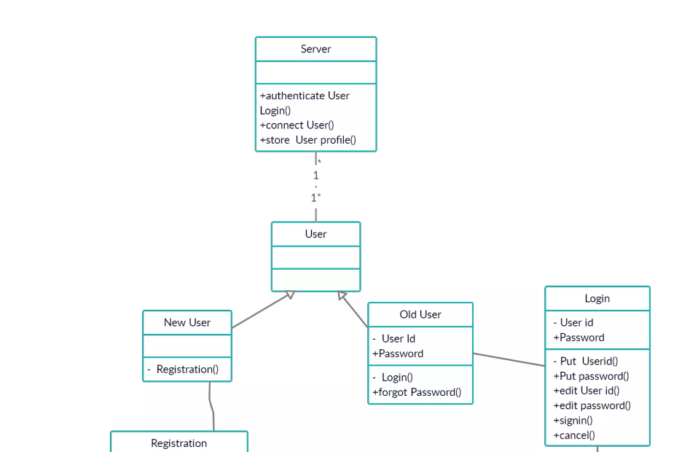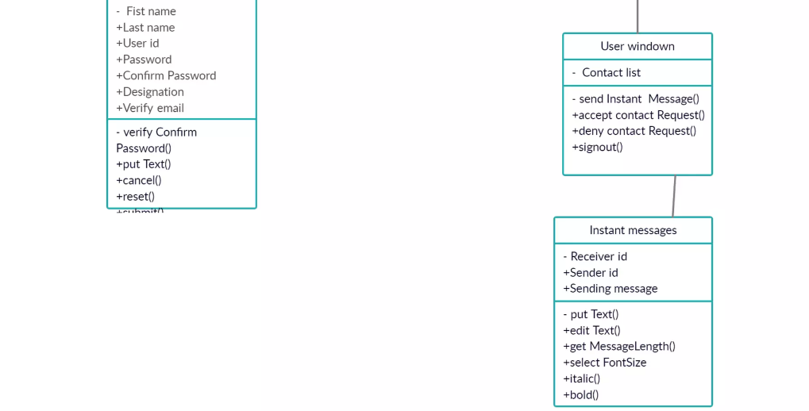

**Hình 7 - Class diagram**

## **Biểu đồ tuần tự**

### ***Đăng nhập***

**Hình 8 - Sequence diagram - sign in**

### ***Đăng ký***

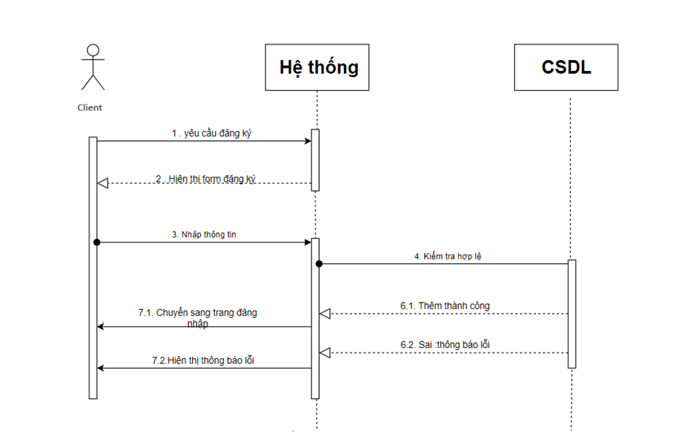

**Hình 9 - Sequence diagram - sign up**

### ***Đăng xuất***

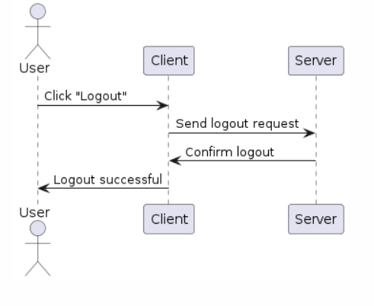

**Hình 10 - Sequence diagram - log out**

### ***Tìm kiếm***

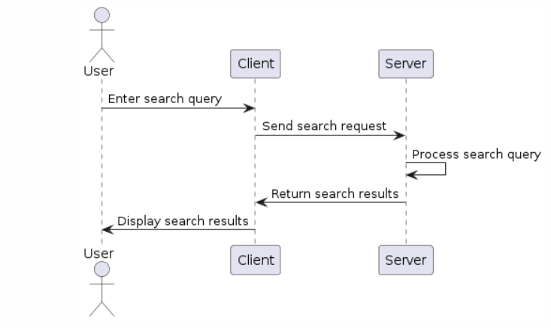

**Hình 11 - Sequence diagram - seach**

### ***Quản lý thông tin cá nhân***

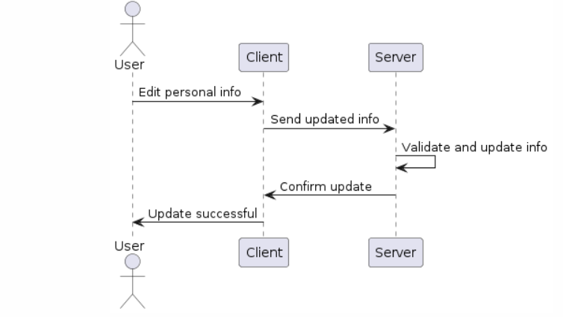

**Hình 12 - Sequence diagram - manage my info**

### ***Gửi dữ liệu***

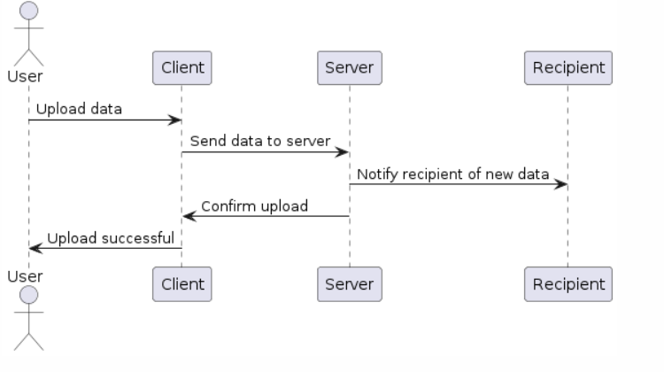

**Hình 13 - Sequence diagram – send data**

### ***Nhận dữ liệu***

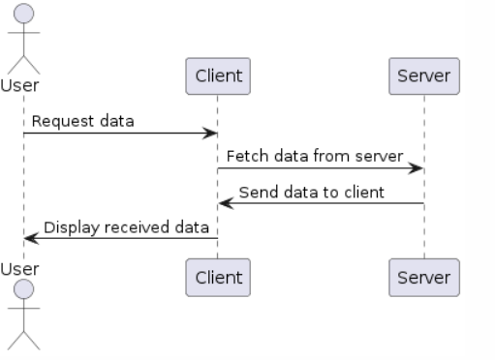

**Hình 14 - Sequence diagram - recieve data**

### ***Cập nhật mật khẩu***

**Hình 15 - Sequence diagram – update password**

## **Biểu đồ hoạt động**

### ***Đăng nhập***

**Hình 16 - Activity diagram - sign in**

### ***Đăng ký***

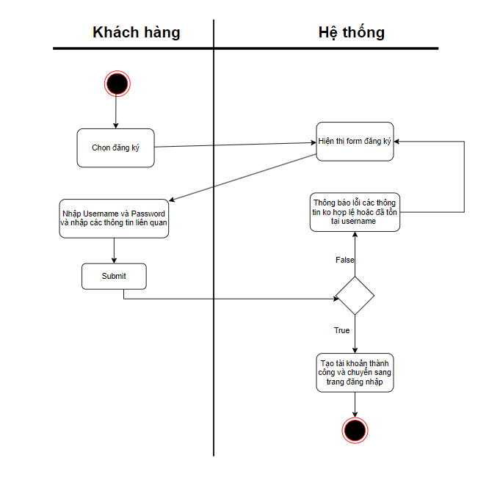

**Hình 17 - Activity diagram - sign up**

### ***Đăng xuất***

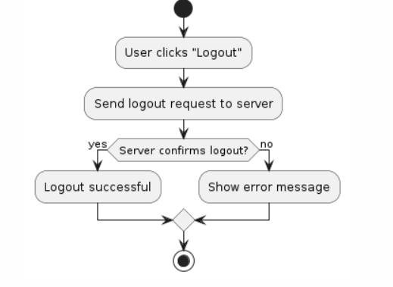

**Hình 18 - Activity diagram - log out**

### ***Tìm kiếm***

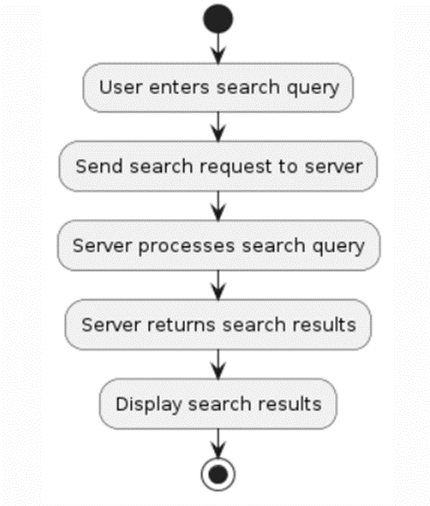

**Hình 19 - Activity diagram – search**

### ***Quản lý thông tin cá nhân***

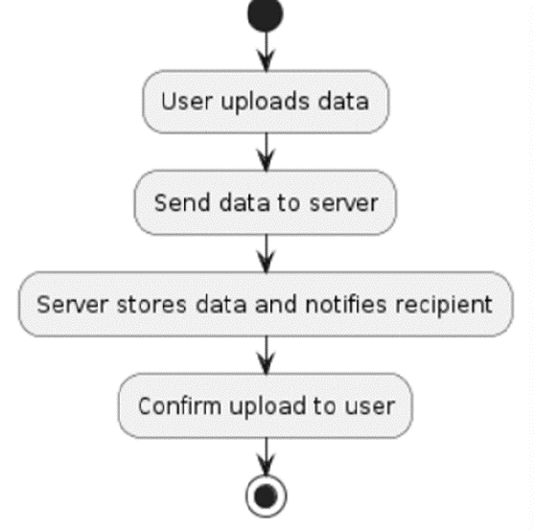

**Hình 20 - Activity diagram - manage my info**

### ***Gửi dữ liệu***

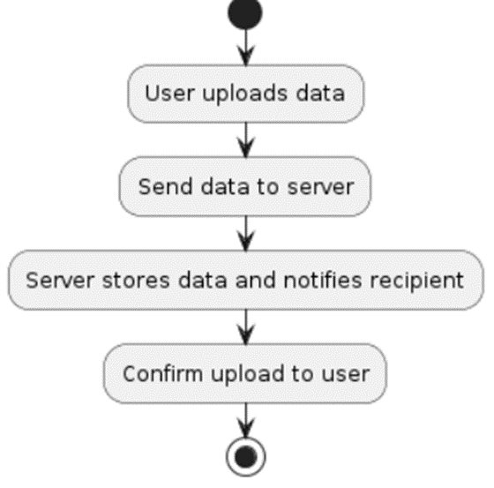

**Hình 21 - Activity diagram - send data**

### ***Nhận dữ liệu***

**Hình 22 - Activity diagram - recieve data**

### ***Cập nhật mật khẩu***

**Hình 23 - Activity diagram – update password**

## **Biểu đồ trạng thái**

### ***Đăng nhập***

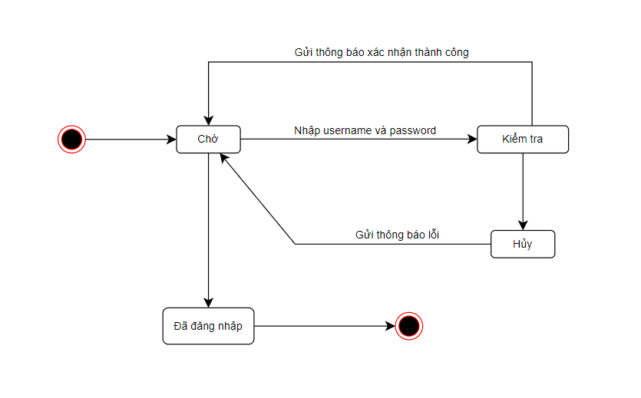

**Hình 24 - State diagram - sign in**

### ***Đăng ký***

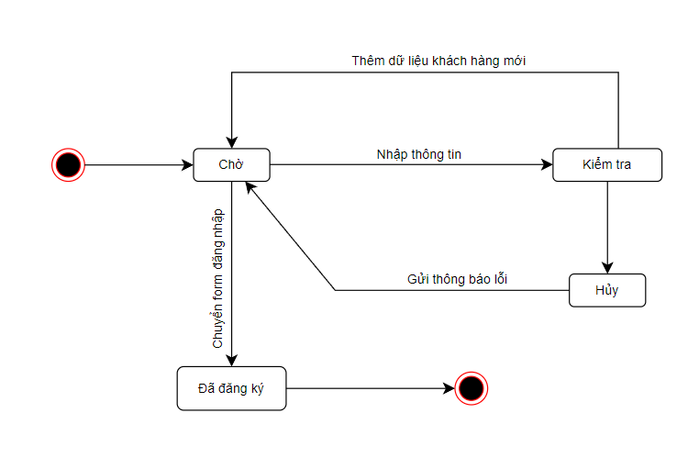

**Hình 25 - State diagram - sign up**

### ***Đăng xuất***

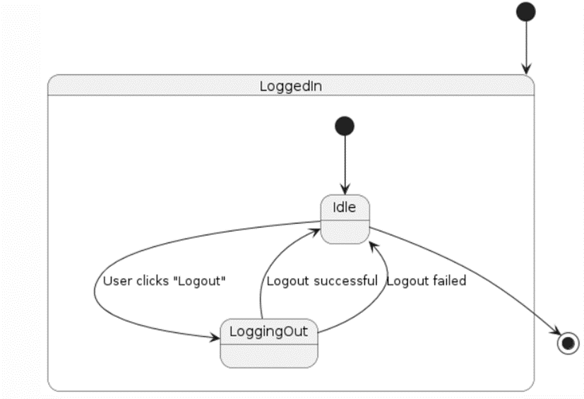

**Hình 26 - State diagram - log out**

### ***Tìm kiếm***

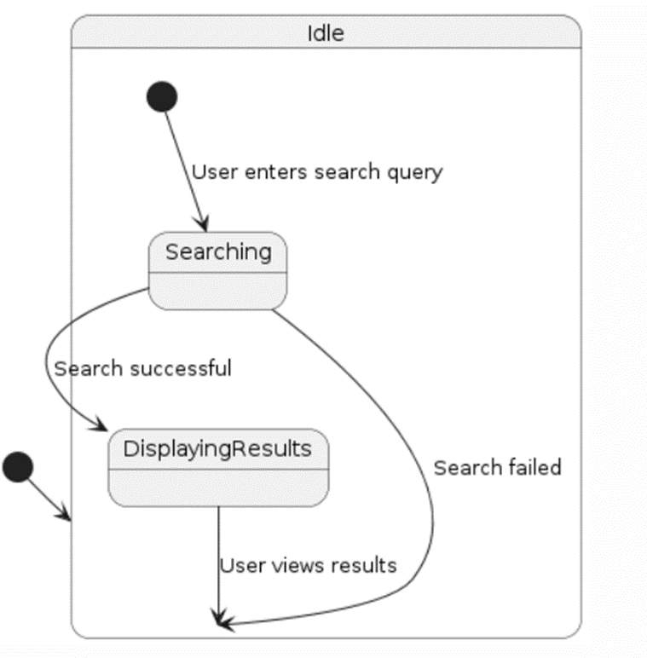

**Hình 27 - State diagram – search**

### ***Quản lý thông tin cá nhân***

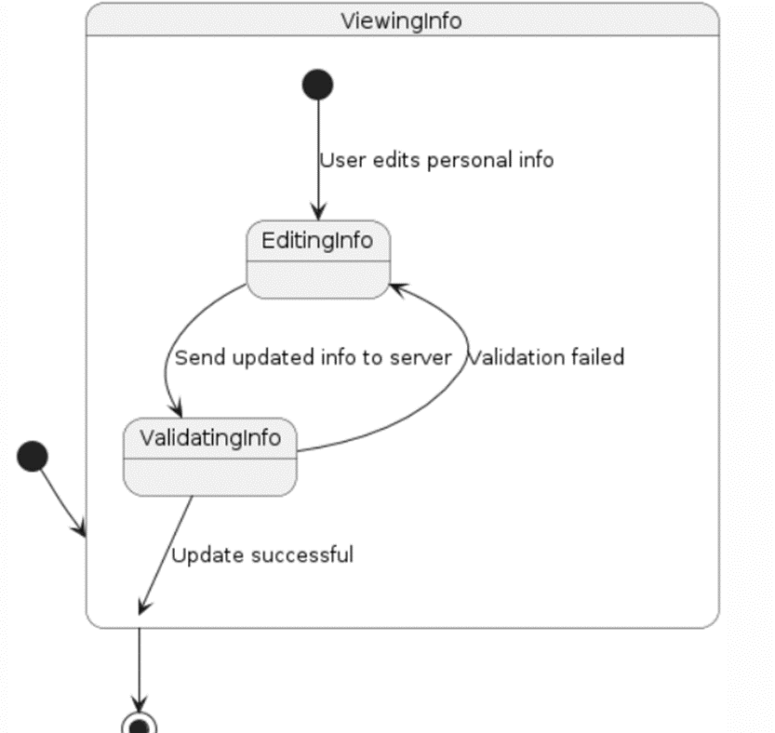

**Hình 28 - State diagram - manage my info**

### ***Gửi dữ liệu***

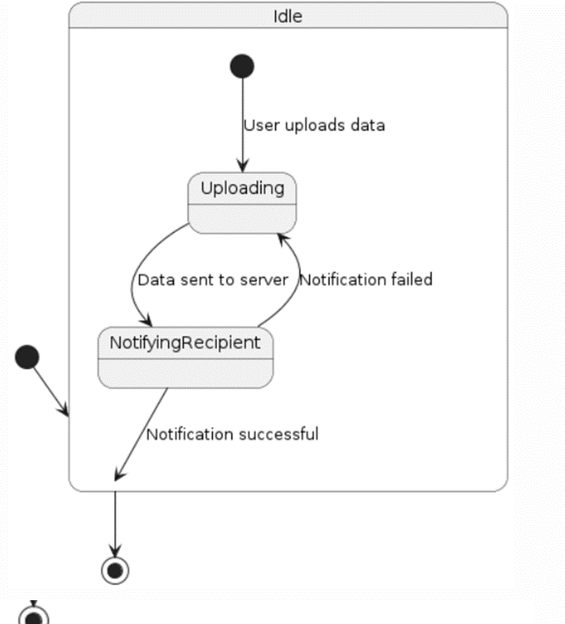

**Hình 29 - State diagram - send data**

### ***Nhận dữ liệu***

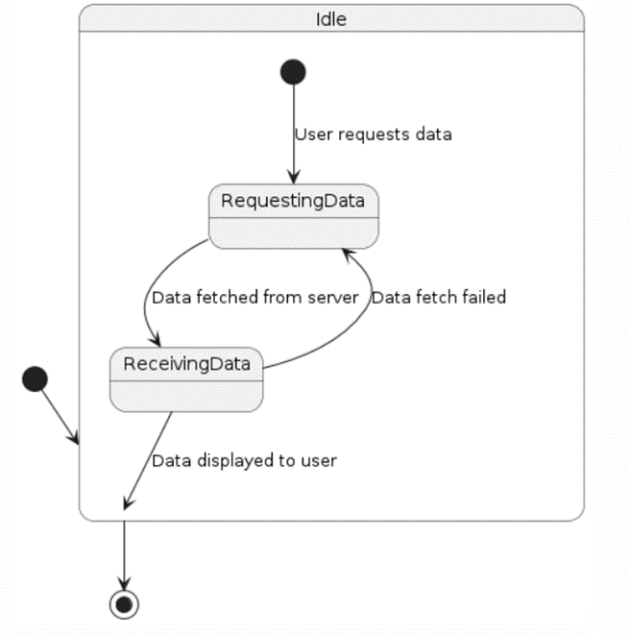

**Hình 30 - State diagram - send data**

### ***Cập nhật mật khẩu***

**Hình 31 - State diagram – update password**

# **TRIỂN KHAI VÀ XÂY DỰNG GIAO DIỆN**

## **Cơ sở dữ liệu**

### ***MySQL: Hệ quản trị cơ sở dữ liệu quan hệ***

*MySQL là một hệ quản trị cơ sở dữ liệu mạnh mẽ và phổ biến, cho phép lưu trữ và quản lý dữ liệu thông qua các bảng quan hệ. Trong dự án này, chúng em đã sử dụng MySQL để lưu trữ và quản lý thông tin người dùng, tin nhắn và các dữ liệu liên quan.*

### ***Cấu trúc cơ sở dữ liệu***

***Cấu trúc dữ liệu:***

*User_form*: Lưu trữ thông tin người dùng bao gồm trạng thái hoạt động (online/offline).

*Messages*: Lưu trữ tin nhắn giữa các người dùng.

***Triển khai MySQL Database trong website:***

* Kết nối với cơ sở dữ liệu MySQL
* Thực hiện các thao tác CRUD (Create, Read, Update, Delete) với dữ liệu người dùng và tin nhắn.
* Sử dụng token hoặc session để duy trì trạng thái đăng nhập.
* Dùng các kỹ thuật polling hoặc WebSocket để cập nhật dữ liệu thời gian thực từ MySQL.

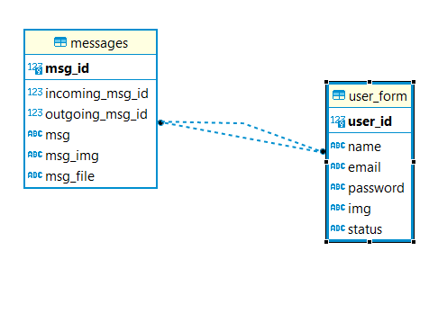

## **Giao diện**

### ***Đăng nhập / đăng ký***

**Hình SEQ Hình \* ARABIC 32 – Layout – sign in/ sign up**

### ***Home***

**Hình 33 - Layout - home**

### ***Nhắn tin với bạn bè***

**Hình SEQ Hình \* ARABIC 34 – Layout – chat with friend**

### ***Trang cá nhân***

**Hình 35 - Layout – profile**

### ***Tìm kiếm***

**Hình SEQ Hình \* ARABIC 36 – Layout - search**

### ***Cài đặt***

**Hình 37 – Layout - settiing**

### ***Chỉnh sửa tên, ảnh, mật khẩu***

**Hình SEQ Hình \* ARABIC 38 – Layout – Edit name, avatar**

**Hình SEQ Hình \* ARABIC 39 - Layout – dark mode/active status**

**KẾT LUẬN**

1. **Kết quả đạt được**

Em đã hoàn thành việc xây dựng một web chat cơ bản với các chức năng nhắn tin, gửi ảnh và quản lý thông tin cá nhân. Ứng dụng hoạt động ổn định trên nền tảng Android và có thể mở rộng thêm các tính năng mới trong tương lai.

**Hạn chế**

Hiệu suất: Một số chức năng có thể chưa tối ưu về mặt hiệu suất, đặc biệt là khi xử lí dữ liệu lớn

**Hướng phát triển**

Trong tương lai, chúng tôi dự định:

* Tối ưu hóa hiệu suất của website.
* Tăng cường các biện pháp bảo mật.
* Mở rộng thêm các tính năng mới như nhóm chat, call và tích hợp với các dịch vụ khác.

**TÀI LIỆU THAM KHẢO**

<https://dmoztools.net/Computers/Programming/Languages/PHP>

<https://262.ecma-international.org/15.0/>

[https://web.archive.org/web/20180308120551/https://developer.mozilla.org/en-US/docs/Web/JavaScript/New_in_JavaScript/ECMAScript_Next_support_in_Mozilla](https://web.archive.org/web/20180308120551/https:/developer.mozilla.org/en-US/docs/Web/JavaScript/New_in_JavaScript/ECMAScript_Next_support_in_Mozilla)